Картотека

Утренняя гимнастика
Лето
Младший возраст

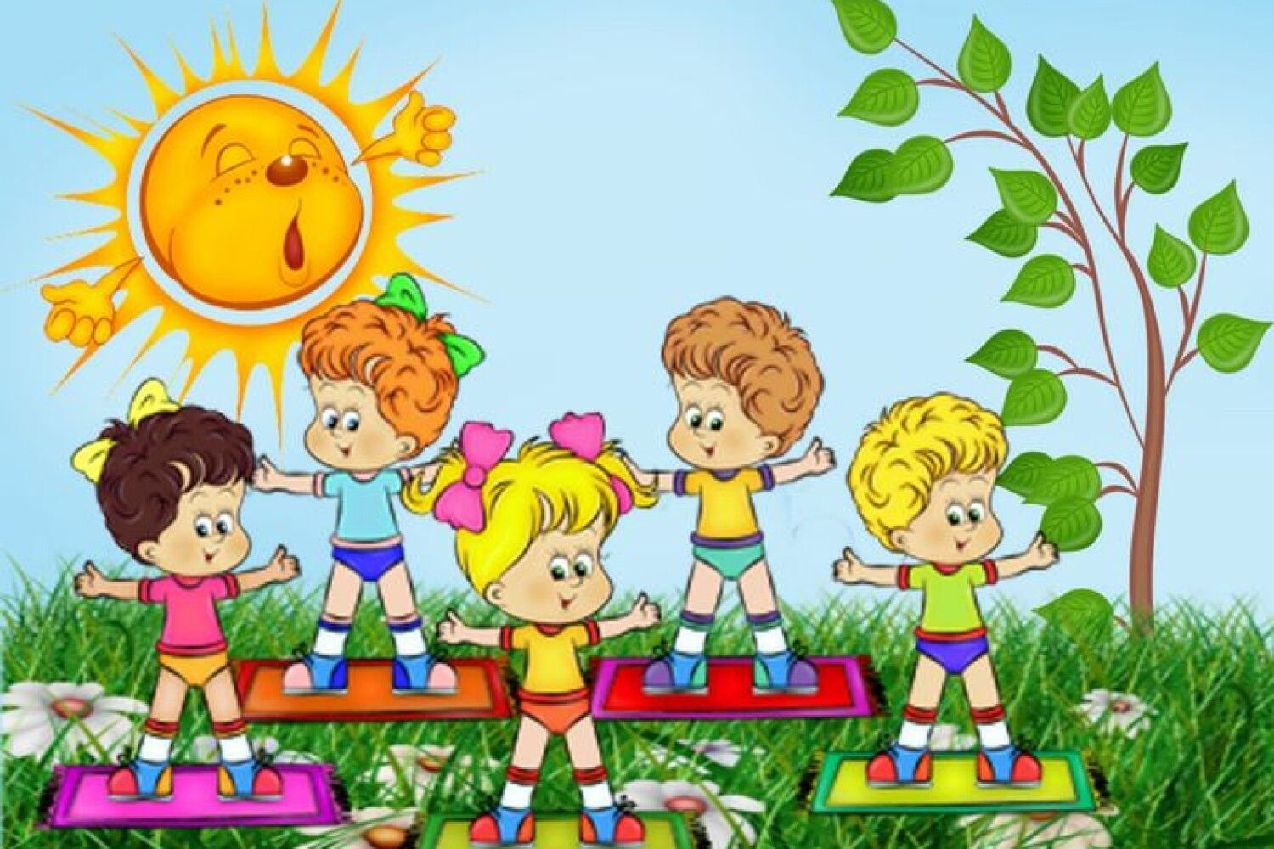

Июнь
Комплекс №1 «Воробышки».
1.Вводная часть: Ходьба по кругу. Бег по кругу в чередовании с ходьбой.
2.Основная часть:
1.«Воробышки машут крыльями».
И.П. стоя, ноги слегка расставлены, руки опущены вниз, вдоль туловища.
1-руки развести в стороны.
2-3 – помахать «крыльями».
4- вернуться в исходное положение. Повтор 5 р.
2.«Воробышки ловят мошек»
И.П. то же.
1-2 – поворот вправо, хлопок двумя руками, произносят «хлоп».
Тоже влево. Повтор 2-3 р.
3.«Воробышки дышат»
И.П. то же.
1-Сделать вдох носом, слегка поднимая плечи.
2-3 – на выдохе протяжно тянуть: «чи-и-и-и-и-и-ри-и-и-к», постукивать указательными пальцами по крыльям носа. Темп медленный. Повтор – 5 р.
4.«Воробышки клюют зернышки»
И.П. то же. 1-присесть.
2-3 – постукивая пальцами по земле, произносим «чив-чив-чив». 4- вернуться в и.п.
3.Заключительная часть:
«Воробышки» летают.
Комплекс №2 «Здравствуй, Лето!»
1.Вводная часть:

Построение в круг. Ходьба на месте.
Мы шагаем друг за другом, лесом и зеленым лугом.
(Ходьба на носках, руки в стороны).

Крылья пестрые мелькают.
(Махи руками вверх и вниз.)

В поле бабочки летают.
1.2.3.4 полетели, закружили.
(Ходьба, высоко поднимая колени).

А теперь пройдем немного ,
Поднимая выше ноги.
(Ходьба, поднимая прямые ноги),

Как солдаты на параде. не сгибая их в коленях.
Мы шагаем ряд за рядом.

2.Основная часть:

Дети повторяют движения в соответствии с текстом:

На разминку становись!
Вправо-влево повернись.
Повороты посчитай, 1.2.3. не отставай.
(вращение туловища вправо, влево)

Начинаем приседать – 1.2.3.4.5.
Тот, кто делает зарядку,
Может нам сплясать вприсядку.
(приседания)
А теперь поднимем ручки, и опустим их рывком. Будто прыгаем мы с кручи, летним солнечным деньком
(поднять прямые руки над головой, и резким движением опустить их вниз, назад.)

Подтянуть к груди колено,
И немного постоять.
Научитесь непременно,
Равновесие держать.
(поднять согнутую в колене ногу, и удержать)

Вот лягушка поскакала, видно здесь воды ей мало.
(прыжки вверх из полного приседа)

Шаг на месте ходим строем! Чтоб дыханье успокоить.
(ходьба на месте, руки вверх – вдох, опустить – выдох)

3 Заключительная часть:
А сейчас идем по кругу, улыбаемся друг другу.
Стая птиц летит на юг, небо синее вокруг
(руки в стороны, махи руками)

Вверх и вниз, рывки руками, будто машем мы флажками (одна рука вверх, другая вниз, махи назад)
Комплекс № 3 «Хватит спать!»
1.Вводная часть:
Построение в колонну за педагогом. Ходьба обычная в чередовании с ходьбой корригирующей: ходьба на пятках. Ходьба приставным шагом правым и левым боком, ходьба, по линии руки в стороны, легкий бег. Бег змейкой. Ходьба с выполнением упражнения на восстановления дыхания.
2. Основная часть:
Построение в две колонны, по ориентирам.
1. «Тянемся к солнышку»
И.П. о.с руки внизу.
1.подняться на носки, руки вверх, переложить ленточку в др. руку.
2. вернуться в и.п.
3-4. повторить.
2. «Делаем поворот»
И.П. о.с. руки с ленточкой перед собой.
1. поворот в правую сторону.
2. вернуться в и.п.
3-4. повторить.
3. «Наклоны вперед»
И.П. ш.с. руки вдоль туловища.
1.наклонится вперед, руки вперед.
2. вернуться ви.п.
4. «Перекаты»
И.П. у.с. руки с ленточкой опущены вниз.
1-4. перекатится на с пятки на носок, руки вверх, вниз.

5. «Ноги вместе, руки врозь»
И.П. ноги на ширине плеч, руки внизу в одной руке ленточка.
1. подпрыгнуть, ноги сомкнуть, руки стороны.
2. подпрыгнуть ноги врозь. Руки опустить в низ.
3. Заключительная часть:Ходьба обычная, руки в стороны, вверх, помахать ленточкой, переложить ее в др. Руку, вниз. Вперед переложить ленточку в другую руку.
Июль

Комплекс №1 «Самолетики».
1.Вводная часть: Ходьба по кругу.
Бег по кругу в чередовании с ходьбой.
2.Основная часть:
1. «Самолетики» заводят моторы.
И.П. стоя, ноги параллельны, руки опущены.
1-руки, согнутые в локтях на уровне груди.
2-3 – несколько вращательных движений кистями, относительно друг друга.
4-вернуться в исходное положение.
2. «Самолеты летят».
И.П. ноги на ширине плеч, руки опущены.
1-разводим руки в стороны.
2-3- поворот вправо (влево), произносим звук «у-у-у-у»
4-вернуться в исходное положение.
3. «Самолеты заправляются»
И.П. стоя, ноги слегка расставлены, руки на поясе.
1-присесть, руками коснуться земли (заправиться бензином)
2-вернуться в исходное положение
4. «Самолеты едут по неровной дорожке»
Подпрыгивание на двух ногах, в чередовании с ходьбой.
Повтор 2 р.
3.Заключительная:Дыхательное упражнение: «Разгоняем облака» (3 р. по 15)
Спокойная ходьба.
Комплекс № 2
«Лето – прекрасная пора»
1.Вводная часть:
Построение в колонну, приветствие, равнение. Поворот прыжком на право, ходьба в колонне по одному обычная в чередовании с ходьбой, корригирующей: на носках, руки за голову, с высоким подниманием колена, руки в стороны, ходьба с выполнением задания: присели, легкий бег змейкой, бег в россыпную
2.Основная часть:
1. «К небу, солнцу тянемся»
И.П. у. с. руки на поясе.
1. подняться на носки, голову потянуть вверх.
2. вернуться в и.п.
2. «Головой качает слон»
И.П. о.с. руки вдоль туловища.
1. наклон головы вперед.
2. наклон головы назад.
3. «Неваляшка»
И.П. ноги на ширине плеч, руки на посл.
1. наклон туловища в правую сторону.
2. вернуться в и.п.
3-4. повторить в другую сторону.
4. «Цапля старая носатая»
И.П. о.с. руки на пояс.
1. одну ногу согнуть в колене, руки в стороны, удержаться.
2 вернуться в и.п.
3-4. повторить с другой ногой.
5. «Зайки – попрыгайки»
И.П. о.с. руки согнуты в локтях перед грудью.
1 – 20. прыжки на носках, с мягким приземлением на носки ног.
3. Заключительная часть:
Ходьба обычная с выполнением дыхательного упражнения:
руки вверх – вдох, вниз – выдох.
Комплекс № 3
«Прогулка к морю»
1.Вводная часть:
Построение в колонну по одному, мяч большой в руках. Ходьба обычная в колонне по одному. Ходьба на носках, руки с мячом вверх. Ходьба дробленым шагом, руки вперед, ходьба, приставным шагом боком, руки с мячом перед собой. Легкий бег, бег по диагонали. Ходьба с перестроением в круг.
2. Основная часть:
1. «Солнце спряталось за тучку»
И.П. о. с руки внизу.
1. подняться на носки, руки вверх (выглянуло)
2. вернуться в и.п. (снова спряталось)
3-4. повторить.
2. «Берег слева, берег справа»
И.П. ш.с. руки с мячом перед собой.
1. поворот туловища в сторону.
2. вернуться в и.п.
3. «Волны»
И.П. о.с. Руки с мячом внизу.
1. присесть, руки с мячом вверх (вот накрыла нас волна)
2. вернуться в и.п.
4. «Море волнуется раз»
И.П. руки с мячом опущены в низ.
1. наклониться вперед, руки с мячом вытянуть перед собой.
5. «Мы теперь как мячики»
И.П. у. с. мячик на полу.
Прыжки на двух ногах, вокруг мяча. В чередовании с ходьбой, выполняя упражнения на восстановление дыхания.
3. Заключительная часть:
Ходьба обычная с выполнением задания с мячом в руках: пройтись по бордюру, руки вверх, по линии, руки перед собой. Прыжки с мячом в руках из кружка в кружок.
Август
Комплекс №1 «Зайки».
1.Вводная часть: Ходьба и бег в чередовании – 2 р.
2.Основная часть:
1. «Зайки вырастут большими»
И.П. стоя, ноги слегка расставлены, руки опущены.
1 – подняться на носочки, руки вверх.
2-опускаясь на всю ступню, говорим «у-у-у-х-х», руки вниз. Повтор 5 р.
2. «Зайки греются»
И.П. то же.
Воспитатель произносит текст:
«Зайки греются немножко, - потирают руки,
Зайки хлопают в ладошки» - хлопки двумя руками.
Повтор 3-4 р.
3. «Смелые зайки»
И.П. ноги слегка расставлены, руки на поясе.
«Смотрим мы по сторонам, - поворот головой вправо Исходное положение.
Не грозит опасность нам» - поворот головы влево.
Исходное положение Повтор 5 р.
4. «Зайке холодно стоять»
И.П. то же.
«Зайке холодно стоять,
Нужно зайке поплясать» - прыжки на месте.
Повтор 3 р.
3.Заключительная:
Спокойная ходьба за воспитателем по кругу.
Комплекс № 2
«На лужайке поутру»
1.Вводная часть:
Ходьба обычная по залу в чередование с ходьбой, корригирующей: по дорожке.
Мы шагаем по дорожке, раз, два, дружно хлопаем в ладошки (ходьба обычная, хлопки над головой)
Шли, шли, много камешков нашли (ходьба с наклонами вниз) поднимаем ручки к солнышку и тучке
(Ходьба на носках, руки вверх)
по тропинке побежали, до лужайки добежали (легкий бег)
2.Основная часть:
1. «Разминаем наши плечи»
И.П. о. с. Руки вдоль туловища.
1-8 мы к плечам прижали руки, начинаем их вращать, мышцы будем разминать. (Круговые движения руками вперед и назад)
2. «Мы теперь покрутим шеей»
И.П. ноги на ширине плеч. Руки на пояс.
1. круговые движения головой в правую и левую сторону.
3. «Будем ноги поднимать»
И.П. ноги на ширине плеч. Руки на пояс.
1.будем ноги поднимать, 1-2-3-4-5.
Выше поднимай коленки, не ленись по переменке.
4. «А теперь мы приседаем»
И.П. у. с. руки на пояс.1.приседаем, мы колени разминаем, ноги до конца сгибать.1.2.3.4.5.
5. «Теплый дождик, лей, лей»
Мы от дождика бегом, дружно все не отстаем.И.П. о.с. бег на есте.
3.Заключительная часть:
Вместе, весело идем не спешим, не отстаем.
(ходьба с восстановлением дыхания).
Руки вверх, руки вниз, на носочках потянись.
Комплекс № 3
«Осень пришла»
1.Вводная часть:
Солнечным погожим днем,
Мы с друзьями в лес пойдем. (Ходьба обычная).
Собираем землянику,
Ищем вкусную чернику. (Ходьба с наклонами вперед)
На болоте две подружки,
Две зеленые лягушки (прыжки с передвижением по кругу)
А теперь мы ручейки,
Побежим вперегонки (легкий бег по сигналу, бег змейкой)
А теперь ходьба на месте, левой, правой, стой на месте.
2. Основная часть (с осенними листочками):
1. «Ветер вольный грозно дует
И.П. о. с руки, с листочками в низу.
1. подняться на носки, руки вверх, вдох, наклонится вправо, влево выдох. 2. вернуться в и.п.
2. «Сильный ветер сосны крутит»
И.П. Ш.с. руки с листочками внизу.
1-4. наклоны вперед, выпрямится, прогнуться назад, выпрямится.
3. «Медведь идет, ищет ягоды и мед»
И.П. У.с. руки с листочками перед собой.
1. присесть, руками обхватить колени руками.
2. вернуться в и.п.
4. «Белка прыгает так ловко»
И.П. ноги на ширине плеч, руки с листочками вдоль туловища.
1. подпрыгнуть, ноги сомкнуть, руки стороны.
2. подпрыгнуть ноги врозь. Руки опустить в низ.
5. «Как приятно пахнут травы»
И.П. о.с. руки внизу.1. вдох, поднять через стороны руки вверх.
2.вернуться в и.п. выдох.
3.Заключительная часть:
Погуляли, порезвились, а теперь пора домой. Ходьба обычная.

